**HOÁ 7-BÀI 6. GIỚI THIỆU VỀ LIÊN KẾT HOÁ HỌC-NGUYỄN VĂN KIỆT-KIÊN GIANG**

**Hóa 7-BÀI 6. GIỚI THIỆU VỀ LIÊN KẾT HOÁ HỌC**

**Phần A: Lí Thuyết**

**I. Cấu trúc electron bền vững của khí hiếm**

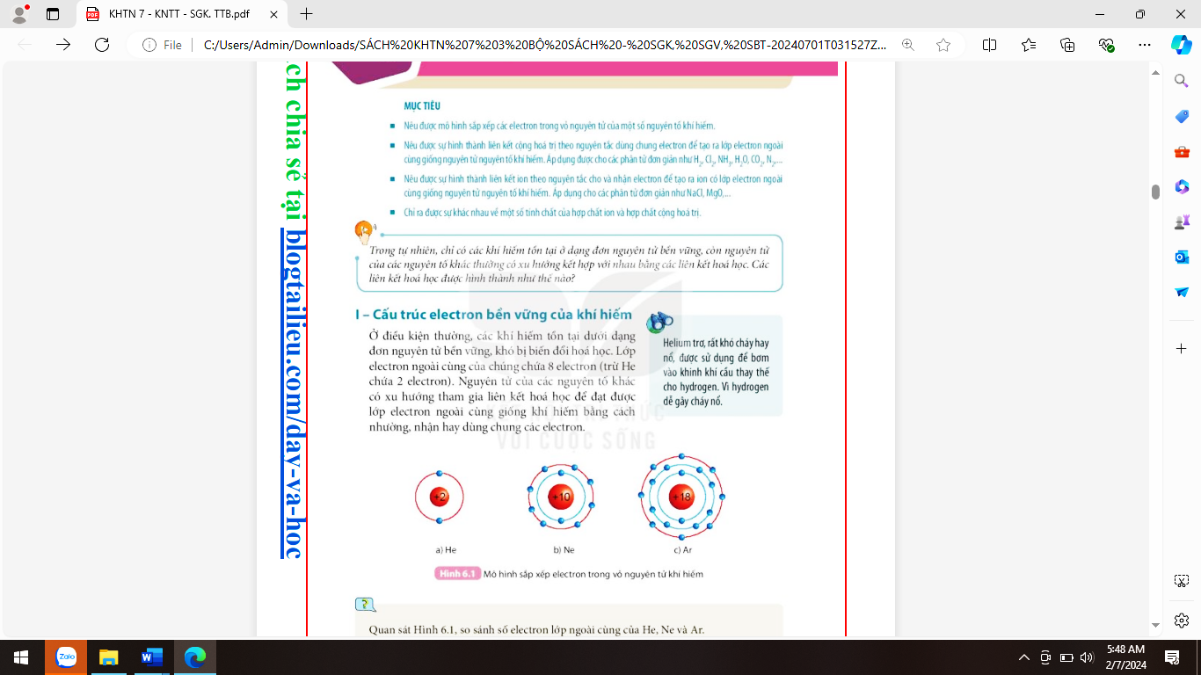

a. Helium (He) b. Neon (Ne) c. Argon (Ar)

**Hình 6.1.** Mô hình sắp xếp electron trong vỏ nguyên tử khí hiếm.

**Nhận xét:**

**Hình a:** lớp vỏ ngoài cùng có 2 electron

**Hình b**: lớp vỏ ngoài cùng có 8 electron

**Hình c**: lớp vỏ ngoài cùng có 8 electron

**Kết luận**

- Lớp vỏ nguyên tử của nguyên tố khí hiếm có 8 electron ở lớp ngoài cùng (riêng He có 2e) là lớp vỏ bền vững nên ở điều kiện thường, các khí hiếm tồn tại ở dạng đơn nguyên tử bền vững.

- Nguyên tử của các nguyên tố khác có xu hướng tham gia liên kết hóa học để đạt được lớp electron ngoài cùng bền vững của khí hiếm bằng cách nhường, nhận hoặc góp chung electron.

**II. Liên kết ion**

**1. Sự hình thành liên kết trong phân tử sodium chloride (NaCl)**

Nguyên tử Na cho đi 1 electron ở lớp ngoài cùng trở thành ion mang một điện tích dương, kí hiệu là Na+

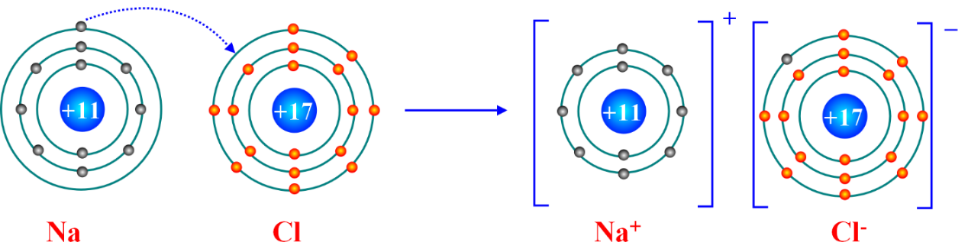

**Hình 6.2.** Sơ đồ nguyên tử Na cho electron tạo ra ion Na+

Nguyên tử Cl nhận 1 electron từ nguyên tử Na trở thành ion mang một điện tích âm, kí hiệu là Cl-

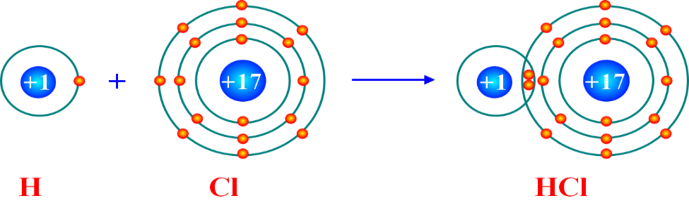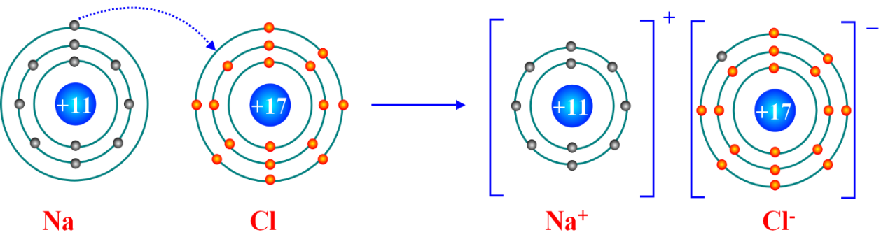

**Hình 6.3.** Sơ đồ nguyên tử Cl nhận electron tạo ra ion Cl-

Hai ion Na+ và Cl- tích điện ngược dấu hút nhau để hình thành liên kết ion trong phân tử sodium chloride.



**Hình 6.4.** Sơ đồ mô tả hình thành liên kết ion trong phân tử NaCl

**2. Sự hình thành liên kết trong phân tử magiesium oxide (MgO)**

Nguyên tử Mg cho đi 2 electron ở lớp ngoài cùng trở thành ion mang một điện tích dương, kí hiệu là Mg2+

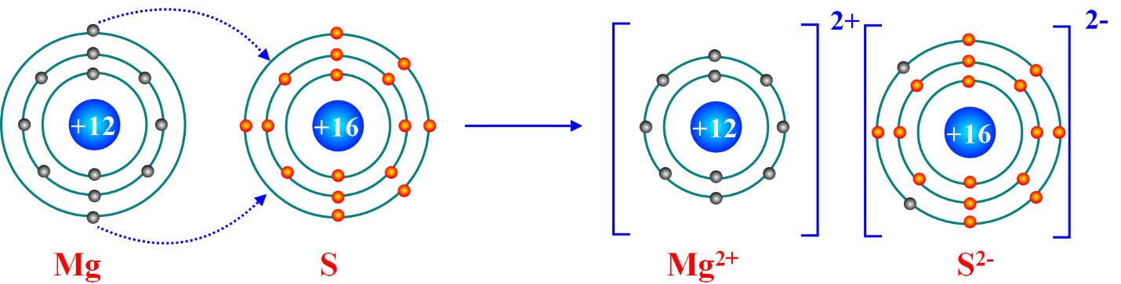

**Mg Mg2+**

**Hình 6.5.** Sơ đồ nguyên tử Mg cho electron tạo ra ion Mg2+

Nguyên tử O nhận 2 electron từ nguyên tử Mg trở thành ion mang một điện tích âm, kí hiệu là O2-

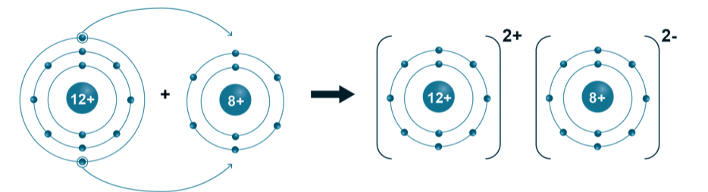

**O O2-**

**Hình 6.6.** Sơ đồ mô tả hình thành liên kết ion trong phân tử MgO

**Nhận xét chung**

- Nguyên tử kim loại có xu hướng nhường electron tạo thành ion dương.

- Nguyên tử phi kim có xu hướng nhận electron tạo thành ion âm.

- Các ion âm và ion dương có lớp electron ngoài cùng giống với khí hiếm.

- Lực hút giữa ion dương và ion âm hình thành nên liên kết ion.

**Kết luận chung**

- Liên kết ion là liên kết được hình thành bởi lực hút giữa các ion mang điện tích trái dấu (ion dương và ion âm). Thường hình thành giữa 1 kim loại mạnh và 1 phi kim mạnh.

- Chất được tạo thành từ ion dương và ion âm được gọi là hợp chất ion: NaCl, MgO, Al2O3, …

- Tính chất của hợp chất ion: Ở điều kiện thường, các hợp chất ion thường là chất rắn, khó nóng chảy, khó bay hơi, tan tốt trong nước tạo thành dung dịch dẫn được điện.

**III. Liên kết cộng hoá trị**

**1. Liên kết cộng hoá trị trong phân tử đơn chất**

*1.1. Sự hình thành liên kết trong phân tử hydrogen*

Mỗi nguyên tử H có 1 electron ở lớp ngoài cùng. Để có cấu trúc bền vững của khí hiếm He, khi hình thành phân tử hydrogen, hai nguyên tử H đã liên kết với nhau bằng cách mỗi nguyên tử góp chung 1 electron tạo thành một cặp electron dùng chung.

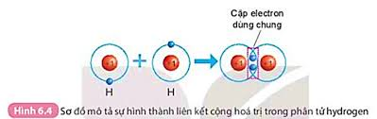

**H H H2**

**Hình 6.7.** Sơ đồ mô tả sự hình thành liên kết cộng hoá trị trong phân tử hydrogen.

*1.2. Sự hình thành liên kết trong phân tử oxygen*

Mỗi nguyên tử O có 6 electron ở lớp ngoài cùng. Để có cấu trúc bền vững của khí hiếm Ne, khi hình thành phân tử oxygen, hai nguyên tử O đã liên kết với nhau bằng cách mỗi nguyên tử góp chung 2 electron tạo thành hai cặp electron dùng chung.

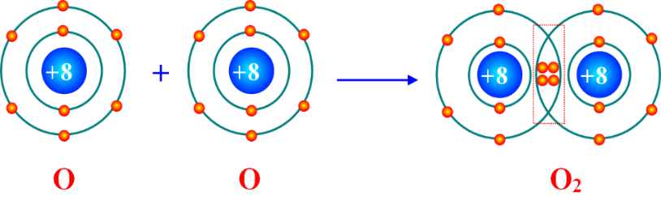

**Hình 6.8.** Sơ đồ mô tả sự hình thành liên kết cộng hoá trị trong phân tử oxygen.

**2. Liên kết cộng hoá trị trong phân tử hợp chất**

*2.1. Sự hình thành phân tử nước*

Khi hình thành phân tử nước, hai nguyên tử H đã liên kết với một nguyên tử O bằng cách nguyên tử O góp chung với mỗi nguyên tử H một electron tạo thành cặp electron dùng chung.

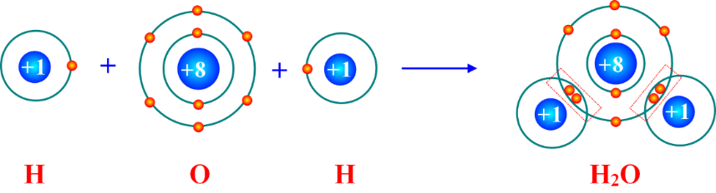

**Cặp electron dùng chung**

**Hình 6.9.** Sơ đồ mô tả sự hình thành liên kết trong phân tử nước.

*2.2. Sự hình thành phân tử carbon dioxide*

Nguyên tử C có 4 electron ở lớp ngoài cùng và cần thêm 4 electron để đạt được lớp vỏ bền vững tương tự khí hiếm Ne.

Trong phân tử carbon dioxide, nguyên tử C góp 4 electron, mỗi nguyên tử O góp 2 electron. Như vậy, giữa nguyên tử C và O có hai đôi electron dùng chung.

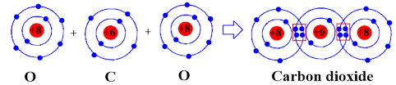

**Hình 6.10.** Sơ đồ mô tả sự hình thành liên kết trong phân tử carbon dioxide

**Kết luận chung:**

- Liên kết cộng hóa trị là liên kết được hình thành giữa hai nguyên tử bằng một hay nhiều cặp electron dùng chung. Thường hình thành giữa 2 nguyên tử phi kim.

- Các chất chỉ chứa các liên kết cộng hóa trị gọi là hợp chất cộng hóa trị: O2, CO2, C6H12O6, …

**Tính chất của hợp chất cộng hóa trị:** Ở điều kiện thường, các chất cộng hóa trị có thể là chất rắn, chất lỏng hay chất khí; nhiệt độ nóng chảy và nhiệt độ sôi thấp.

**Phần B: Bài Tập Tự Luận**

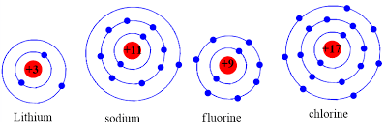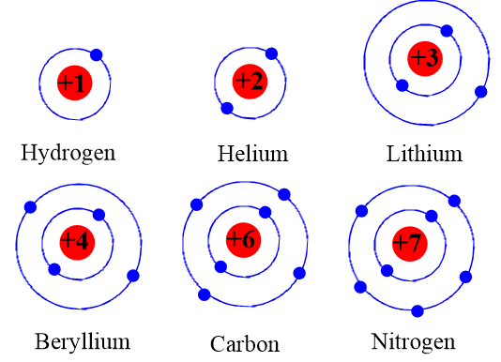**Câu 1:** Cho mô hình sắp xếp electron của các nguyên tử các nguyên tố



a.Xác định số electron ở lớp ngoài cùng của từng nguyên tử nguyên tố.

b. Từ mô hình trên, hãy cho biết nguyên tử của nguyên tố nào có lớp vỏ bền của khí hiếm

c. Nguyên tử của nguyên tố nào có xu hướng nhận electron và nhận bao nhiêu electron?

d. Nguyên tử của nguyên tố nào có xu hướng nhường electron và nhường bao nhiêu electron

**Hướng dẫn giải**

a. Số electron ở lớp ngoài cùng của từng nguyên tử nguyên tố.

|  |  |  |  |  |  |  |  |  |  |
| --- | --- | --- | --- | --- | --- | --- | --- | --- | --- |
| Nguyên tử | H | He | Li | Be | C | N | Na | F | Cl |
| Số electron ở lớp ngoài cùng | 1 | 2 | 1 | 2 | 4 | 5 | 1 | 7 | 7 |

b. Nguyên tử của nguyên tố nào có lớp vỏ bền của khí hiếm là: he

c. Nguyên tử của nguyên tố nào có xu hướng nhận electron:

C nhận 4 electron; N nhận 3 electron; Cl nhận 1 electron, F nhận 1 electron

d. Nguyên tử của nguyên tố nào có xu hướng nhường electron

Na nhường 1 electron; Li nhường 1 electron; Be nhường 2 electron.

**Câu 2.** Hãy điền các từ và cụm từ sau vào chỗ trống cho thích hợp: cặp electron, phi kim, lỏng, tan tốt, rắn, khí hiếm, lớp ngoài cùng, kim loại, thấp, cao, ion, khí.

a. Lớp vỏ nguyên tử của nguyên tố (1)…………… có 8 electron ở lớp ngoài cùng (riêng He có 2e) là lớp vỏ bền vững.

b. Liên kết (2)……….. là liên kết được hình thành bởi lực hút giữa các ion mang điện tích trái dấu (ion dương và ion âm).

- Để tạo ion dương thì (3)……... sẽ nhường electron. Số electron nhường bằng số electron (4) ….…

- Để tạo ion âm thì (5)……... sẽ nhận electron. Số electron nhận bằng 8 – số electron (6) ……….….

c. Liên kết cộng hóa trị là liên kết được hình thành giữa hai nguyên tử bằng một hay nhiều (7)……….. dùng chung.

d. Ở điều kiện thường, các hợp chất ion đều ở thể …(8)…, thường có nhiệt độ nóng chảy và nhiệt độ sôi …(9)… Các chất cộng hóa trị có thể ở thể …(10)…, …(11)… hoặc …(12)…, thường có nhiệt độ nóng chảy và nhiệt độ sôi …(13)… Các hợp chất ion thường …(14)…… trong nước tạo ra dung dịch dẫn điện

**Hướng dẫn giải**

a. (1) khí hiếm;

b. (2) ion; (3) kim loại; (4) phi kim;(5) phi kim;(6) lớp ngoài cùng;

c. (7) cặp electron;

d. (8) rắn; (9) cao;(10) rắn; (11) lỏng; (12) khí; (13) thấp; (14) tan tốt.

**Câu 3:** Hãy viết quá trình nhường, nhận electron của các nguyên tử nguyên tố sau: Ca, Cl, C, O, Na, Mg, N, K.

**Hướng dẫn giải**

**Quá trình nhường electron**

Ca Ca2+  + 2e

Na Na+  + 1e

Mg Mg2+  + 2e

K K+  + 1e

**Quá trình nhường electron**

O + 2e O2-

Cl + 1e Cl-

C + 4e C4-

N + 3e N3-

**Câu 4. (KNTT – SBT)**

a. Điền các thông tin còn thiếu để hoàn thành bảng sau về các phi kim.

| **Nguyên tố** | **Cl** | **O** |
| --- | --- | --- |
| Số thư tự của nhóm trong bảng tuần hoàn |  |  |
| Số electron ở lớp ngoài cùng |  |  |
| Số electron nhường đi để đạt được lớp electron ngoài cùng giống khí hiếm |  |  |
| Điện tích ion tạo thành |  |  |

b. Hãy nhận xét về mối quan hệ giũa số thứ tự của nhóm trong bảng tuần hoàn và điện tích của các ion phi kim tạo thành.

**Hướng dẫn giải**

**a.**

| **Nguyên tố** | **Cl** | **O** |
| --- | --- | --- |
| Số thư tự của nhóm trong bảng tuần hoàn | VII | VI |
| Số electron ở lớp ngoài cùng | 7 | 6 |
| Số electron nhường đi để đạt được lớp electron ngoài cùng giống khí hiếm | 1 | 2 |
| Điện tích ion tạo thành | 1- | 2- |

b. Số thứ tự của nhóm trong bảng tuần hoàn bằng 8 trừ đi đơn vị điện tích của các ion phi kim tạo thành.

**Câu 5.** **(KNTT – SBT)**

a. Điền các thông tin còn thiếu để hoàn thành bảng sau về các kim loại.

|  |  |  |  |
| --- | --- | --- | --- |
| **Nguyên tố** | **Na** | **Mg** | **Al** |
| Số thư tự của nhóm trong bảng tuần hoàn |  |  |  |
| Số electron ở lớp ngoài cùng |  |  |  |
| Số electron nhường đi để đạt được lớp electron ngoài cùng giống khí hiếm |  |  |  |
| Điện tích ion tạo thành |  |  |  |

b. Hãy nhận xét về số thứ tự của nhóm trong bảng tuần hoàn và điện tích của các ion kim loại tạo thành.

**Hướng dẫn giải**

|  |  |  |  |
| --- | --- | --- | --- |
| **Nguyên tố** | **Na** | **Mg** | **Al** |
| Số thư tự của nhóm trong bảng tuần hoàn | I | II | III |
| Số electron ở lớp ngoài cùng | 1 | 2 | 3 |
| Số electron nhường đi để đạt được lớp electron ngoài cùng giống khí hiếm | 1 | 2 | 3 |
| Điện tích ion tạo thành | 1+ | 2+ | 3+ |

b. Số thứ tự của nhóm trong bảng tuần hoàn bằng số đơn vị điện tích của các ion kim loại tạo thành.

**Câu 6.** **(KNTT – SBT)**

a. Điền các thông tin còn thiếu để hoàn thành bảng sau về các phi kim.

| **Nguyên tố** | **Cl** | **O** |
| --- | --- | --- |
| Số thư tự của nhóm trong bảng tuần hoàn |  |  |
| Số electron ở lớp ngoài cùng |  |  |
| Số electron nhường đi để đạt được lớp electron ngoài cùng giống khí hiếm |  |  |
| Điện tích ion tạo thành |  |  |

b. Hãy nhận xét về mối quan hệ giũa số thứ tự của nhóm trong bảng tuần hoàn và điện tích của các ion phi kim tạo thành.

**Hướng dẫn giải**

| **Nguyên tố** | **Cl** | **O** |
| --- | --- | --- |
| Số thư tự của nhóm trong bảng tuần hoàn | VII | VI |
| Số electron ở lớp ngoài cùng | 7 | 6 |
| Số electron nhường đi để đạt được lớp electron ngoài cùng giống khí hiếm | 1 | 2 |
| Điện tích ion tạo thành | 1- | 2- |

b. Số thứ tự của nhóm trong bảng tuần hoàn bằng 8 trừ đi đơn vị điện tích của các ion phi kim tạo thành.

**Câu 7. (KNTT-SBT)**

a. Liên kết cộng hoá trị là gì?

b. Liên kết cộng hoá trị khác với liên kết ion như thế nào?

c. Liên kết cộng hoá trị và liên kết ion có điểm gì tương tự nhau?

**Hướng dẫn giải**

a. Liên kết cộng hóa trị là liên kết được tạo nên giữa hai nguyên tử bằng một hay nhiều cặp electron dùng chung. Mỗi cặp electron dùng chung tạo nên một liên kết cộng hóa trị.

b. Liên kết cộng hóa trị khác với liên kết ion như sau: Trong liên kết cộng hóa trị, các nguyên tử góp chung electron để tạo liên kết; trong liên kết ion, các electron được chuyển hẳn từ nguyên tử này sang nguyên tử kia để tạo thành các ion mang điện tích trái dấu hút nhau.

c. Liên kết cộng hóa trị và liên kết ion đều là liên kết hóa học, các nguyên tử sau khi hình thành liên kết thì bền hơn trước khi hình thành liên kết.

**Câu 8. (CD-SBT)**

Hãy tìm từ thích hợp để điền vào chỗ ... trong các câu sau:

a. Liên kết giữa hai nguyên tử Cl là liên kết ...

b. Liên kết giữa hai nguyên tử H là liên kết ....

c. Nguyên tử Na liên kết với nguyên tử Cl bằng liên kết ....

d. Nguyên tử Cl liên kết với nguyên tử H bằng liên kết .....

e. Nguyên tử He ..... liên kết với các nguyên tử khác.

g. Mỗi nguyên tử H chỉ liên kết được với ..... nguyên tử khác.

**Hướng dẫn giải**

a. Liên kết giữa hai nguyên tử Cl là liên kết cộng hóa trị. (Vì nguyên tử Cl là phi kim)

b. Liên kết giữa hai nguyên tử H là liên kết cộng hóa trị.  (Vì nguyên tử H là phi kim)

c. Nguyên tử Na liên kết với nguyên tử Cl bằng liên kết ion. (Vì nguyên tử Na là kim loại và Cl là phi kim)

d. Nguyên tử Cl liên kết với nguyên tử H bằng liên kết cộng hóa trị. (Vì nguyên tử Cl và H đều là phi kim)

e. Nguyên tử He không liên kết với các nguyên tử khác. (Vì nguyên tử He là khí hiếm)

g. Mỗi nguyên tử H chỉ liên kết được với một nguyên tử khác. (Vì nguyên tử H thiếu 1 electron để có 2 electron ngoài cùng giống He, nên nguyên tử H chỉ liên kết với một nguyên tử khác)

**Câu 9. (CD-SBT).** Liên kết ion hay liên kết cộng hoá trị được tạo ra trong mỗi trường hợp sau?

a. Các nguyên tử phi kim kết hợp với nhau để tạo ra hợp chất.

b. Giữa các nguyên tử có sự góp chung electron khi tạo ra hợp chất.

c. Các nguyên tử đã chuyển thành ion khi tạo ra hợp chất.

d. Có sự chuyển electron từ nguyên tử này sang nguyên tử khác khi tạo ra hợp chất.

**Hướng dẫn giải**

a. Các nguyên tử ***phi kim*** kết hợp với nhau để tạo ra hợp chất. Hình thành **Liên kết** **cộng hóa trị.**

b. Giữa các nguyên tử có sự ***góp chung*** electron khi tạo ra hợp chất. Hình thành **Liên kết** **cộng hóa trị.**

c. Các nguyên tử đã chuyển thành ion khi tạo ra hợp chất. Hình thành **Liên kết ion.**

d. Có sự chuyển electron từ nguyên tử này sang nguyên tử khác khi tạo ra hợp chất. Hình thành **Liên kết ion**

**Câu 10. (KNTT-SBT).** Hãy vẽ sơ đồ hình thành liên kết ion trong các phân tử sau, sử dụng các dấu chấm để biểu diễn các electron.

a. Lithium fluoride (LiF).

b. Calcium oxide (CaO).

c. Potassium oxide (K2O).

**Hướng dẫn giải**

a. Sơ đồ tạo thành liên kết ion trong phân tử lithium fluoride (LiF):

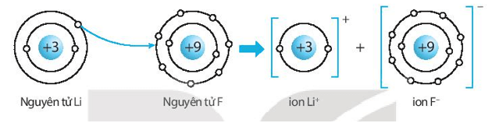

**Li F Li+ F-**

b. Sơ đồ tạo thành liên kết ion trong phân tử calcium oxide (CaO):

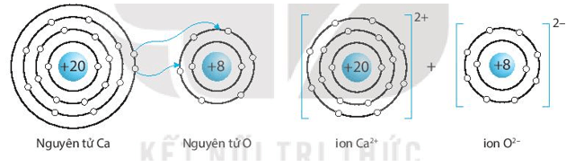

**Ca O Ca2+ O2-**

c. Sơ đồ tạo thành liên kết ion trong phân tử potassium oxide (K2O):

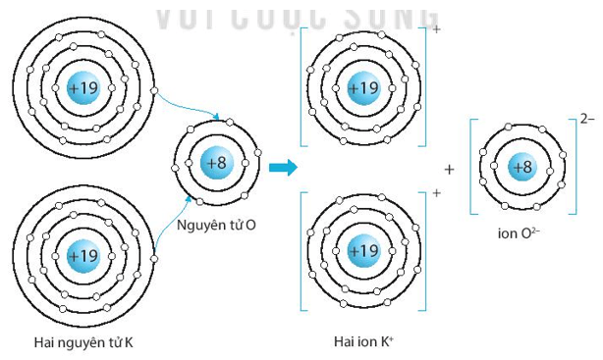

**Câu 11. (CD-SBT).** Liên kết ion được tạo thành bởi lực hút giữa các ion mang điện tích trái dấu. Trong số các cặp ion sau đây, những cặp nào có thể tạo ra hợp chất ion?

a. K+ và F-

b. Ca2+ và Ba2+

c. Mg2+ và O2-

d. Cl- và Br-

**Hướng dẫn giải**

Liên kết ion được hình thành giữa các nguyên tử kim loại và nguyên tử phi kim, nguyên tử kim loại nhường electron, trở thành ion dương, nguyên tử phi kim nhận electron từ kim loại, trở thành ion âm. Các ion trái dấu hút nhau tạo thành liên kết trong hợp chất ion.

Lời giải chi tiết:

Liên kết ion được tạo thành bởi lực hút giữa các ion mang điện tích trái dấu.

Vì vậy, các cặp ion trái dấu tạo hợp chất ion là:

a. K+ và F-

c. Mg2+ và O2-

**Câu 12. (KNTT-SBT).** Hãy vẽ sơ đồ biểu diễn sự hình thành liên kết cộng hóa trị trong các phân tử sau, sử dụng các dấu chấm để biểu diễn các electron.

a. Chlorine, Cl2.

b. Hydrogen sulphide, H2S.

c. Carbon dioxide, CO2.

**Hướng dẫn giải**

a. Biểu diễn sự hình thành liên kết cộng hóa trị trong phân tử chlorine, Cl2:

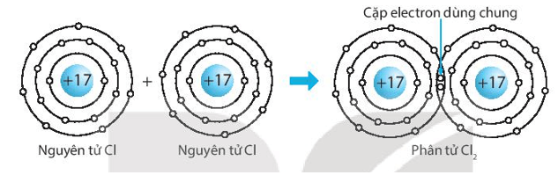

b. Biểu diễn sự hình thành liên kết cộng hóa trị trong phân tử hydrogen sulphide, H2S:

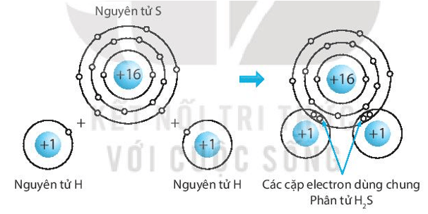

c. Biểu diễn sự hình thành liên kết cộng hóa trị trong phân tử carbon dioxide, CO2:

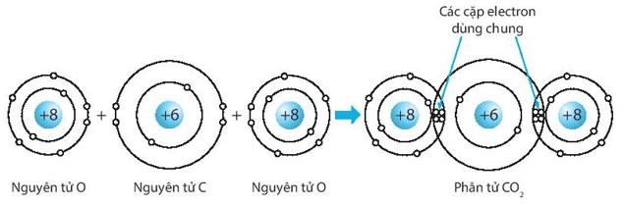

**Câu 13. (KNTT-SBT).** Hãy giải thích các câu sau dựa trên tính chất của liên kết (ion hay cộng hóa trị) giữa các nguyên tử trong phân tử các chất.

a. Vì sao ammonia là chất khí ở nhiệt độ phòng.

b. Vì sao nhiệt độ nóng chảy của sodium chloride và iodine rất khác nhau? Nhiệt độ nóng chảy của chất nào cao hơn?

**Hướng dẫn giải**

a. Ammonia là hợp chất cộng hóa trị (liên kết giữa các nguyên tử N và H trong NH3 là liên kết cộng hóa trị), có nhiệt độ sôi thấp nên là chất khí ở nhiệt độ phòng.

b. Nhiệt độ nóng chảy của sodium chlorine và iodine là rất khác nhau vì sodium chloride (NaCl) là hợp chất ion còn iodine (I2) là hợp chất cộng hóa trị. Nhiệt độ nóng chảy của NaCl cao hơn.

**Câu 14. (CTST-SBT).** Trong giấm gạo có chứa từ 7% đến 20% acetic acid (phân tử gồm 2 nguyên tử carbon, 4 nguyên tử hydrogen và 2 nguyên tử oxygen). Theo em, acetic acid là chất ion hay chất công hóa trị? Tính khối lượng phân tử của hợp chất này.

**Hướng dẫn giải**

Phân tử acetic acid là chất cộng hóa trị do phân tử gồm các nguyên tố phi kim, điều kiện thường ở thể lỏng.

Khối lượng phân tử acetic acid là: 12 . 2 + 1 . 4 + 16 . 2 = 60 (amu).

**Câu 15. (KNTT-SBT).** Trong quả nho chín có chứa nhiều glucose. Phân tử glucose gồm có 6 nguyên tử carbon, 12 nguyên tử hydrogen và 6 nguyên tử oxygen. Theo em, trong phân tử glucose có liên kết ion hay liên kết cộng hóa trị? Giải thích và tính khối lượng phân tử glucose.

**Hướng dẫn giải**

Các nguyên tố trong phân tử glucose chỉ gồm các nguyên tố phi kim nên trong phân tử glucose chỉ có liên kết cộng hóa trị.

Khối lượng phân tử: 12 . 6 + 1 . 12 + 16 . 6 = 180 (amu).

**Câu 16.** **(CTST-SBT).** Để pháo hoa có nhiều màu sắc khác nhau, người ta sẽ cho vào thuốc pháo các chất phụ gia tạo màu. Các chất phụ gia này thường là các muối của một số kim loại, trong đó có muối (D) gồm 1 nguyên tử kim loại M và 2 nguyên tử Cl; biết (D) có khối lượng phân tử là 135 amu. Tra bảng tuần hoàn, hãy xác định kim loại M. Trong phân tử muối (D) có loại liên kết gì? Giải thích.

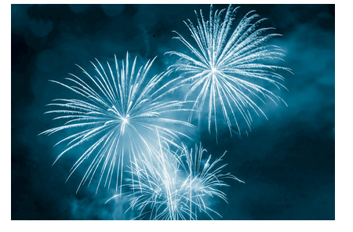

**Hướng dẫn giải**

Khối lượng phân tử (D) = Khối lượng nguyên tử (M) + 35,5 × 2= 135 amu

$⟹$ Khối lượng nguyên tử (M) = 64 amu $⟹$ M là Cu.

Vì phân tử (D) chứa Cu và Cl nên trong phân tử (D) có liên kết ion.

**Câu 17.** **(CD – SBT)** Hạt nhân nguyên tử X có 3 proton, tổng số electron có trong nguyên tử Y là 9.

(a) Nguyên tử X có tạo ra được liên kết với nguyên tử Y không?

(b) Nếu X và Y liên kết được với nhau thì liên kết đó là liên kết ion hay liên kết cộng hóa trị? Viết sơ đồ minh họa sự tạo thành liên kết giữa X và Y.

**Hướng dẫn giải**

Nguyên tử X có 3 proton, do đó số electron của X là 3 và lớp ngoài cùng có 1 electron ⇒ X là kim loại.

Nguyên tử Y có 9 electron, do đó lớp ngoài cùng của Y có 7 electron ⇒ Y là phi kim.

Vậy X liên kết được với Y bằng liên kết ion.

**Câu 18.** **(KNTT-SBT).** Hãy giải thích các câu sau dựa trên tính chất của liên kết (ion hạy cộng hóa trị) các nguyên tử trong phân tử các chất.

a. Vì sao ammonia là chất khí ở nhiệt độ phòng.

b. Vì sao nhiệt độ nóng chảy của sodium chloride và iodine rất khác nhau? Nhiệt độ nóng chảy của chất nào cao hơn?

**Hướng dẫn giải**

a. Ammonia là hợp chất cộng hóa trị (liên kết giữa các nguyên tử N và H trong NH3 là liên kết cộng hóa trị), có nhiệt độ sôi thấp nên là chất khí ở nhiệt độ phòng.

b. Nhiệt độ nóng chảy của sodium chlorine và iodine rất khác nhau vì sodium chlorine (NaCl) là hợp chất ion còn iodine (I2) là hợp chất cộng hóa trị. Nhiệt độ nóng chảy của NaCl cao hơn.

**Câu 19.** **(KNTT-SBT).** Đơn chất magnesium và đơn chất chlorine phản ứng với nhau tạo thành hợp chất magnesium chloride, là hợp chất có cấu trúc tinh thể.

a. Vẽ sơ đồ mô tả sự hình thành liên kết ion trong hợp chất MgCl2 từ các nguyên tử Mg và Cl. Cho biết số proton trong hạt nhân của Mg là 12 và của Cl là 17.

b. Lập bảng mô tả một số tính chất của đơn chất magnesium, đơn chất chlorine và hợp magnesium chloride. Các tính chất bao gồm:

(i) thể của chất ở nhiệt độ phòng (25 oC).

(ii) tính tan trong nước (hoặc phản ứng với nước).

(iii) màu sắc.

(iv) tính dẫn điện.

**Hướng dẫn giải**

a. Sơ đồ mô tả sự hình thành liên kết ion trong hợp chất MgCl2 từ các nguyên tử Mg và Cl:

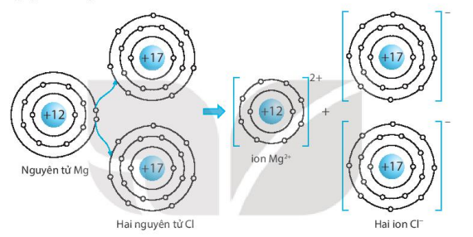

b. Bảng mô tả một số tính chất của đơn chất magnesium, đơn chất chlorine và hợp magnesium chloride.

|  |  |  |  |  |
| --- | --- | --- | --- | --- |
| **Chất**  **Tính chất** | **Thể (ở 25 oC)** | **Tính tan trong nước** | **Màu sắc** | **Tính dẫn điện** |
| Magnesium | Rắn | Không tan | Trắng | Dẫn điện |
| Chlorine | Khí | Ít tan | Vàng | Không dẫn điện |
| Magnesium chlorine | Rắn | Tan nhiều | Trắng | Dẫn điện khi tan trong nước |

**Câu 20.** **(CD – SBT).** Quá trình nguyên tử R liên kết với nguyên tử Y đã tạo ra ion R2+ và ion Y–.

a. Mỗi nguyên tử R đã liên kết với bao nhiêu nguyên tử Y?

b. Số electron trong ion R2+ và ion Y– đều là 10 electron. Hãy cho biết R và Y là những nguyên tử của nguyên tố hóa học nào.

**Hướng dẫn giải**

a. Nguyên tử R cho 2 electron tạo thành ion R2+.

Nguyên tử Y nhận 1 electron tạo thành ion Y–.

Vậy mỗi nguyên tử R kết hợp với hai nguyên tử Y.

b. R2+ có 10 electron nên R có 12 electron. Nguyên tử R có 12 proton. Vậy R là Mg.

Y– có 10 electron nên Y có 9 electron. Nguyên tử Y có 9 proton. Vậy Y là F.

**Phần C: Bài Tập Trắc Nghiệm**

**Nhận biết**

**Câu 1. (CD – SBT)** Nguyên tử khí hiếm là nguyên tử có

**A.** số electron trong nguyên tử là số chẵn.

**B.** số proton bằng số neutron.

**C. tám electron ở lớp ngoài cùng (trừ He).**

**D.** tám electron trong nguyên tử (trừ He).

**Câu 2.** Nguyên tử có mô hình cấu tạo sau đây có xu hướng nhường hoặc nhận electron như thế nào khi hình thành liên kết hóa học?



**A.** Nhận 1 electron. **B. Nhường 1 electron.**

**C.** Nhận 7 electron. **D.** Nhường 7 electron.

**Câu 3.** Nguyên tử có mô hình cấu tạo sau đây có xu hướng nhường hoặc nhận electron như thế nào khi hình thành liên kết hóa học?

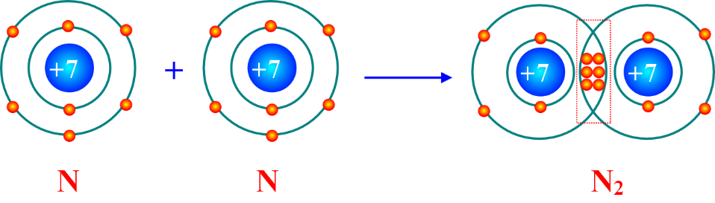

**A.** nhận thêm 1 electron. **B.** nhường đi 2 electron.

**C. nhận thêm 3 electron. D.** nhường đi 6 electron.

**Câu 4.** Nguyên tử của nguyên tố chlorine có 7 electron ở lớp ngoài cùng, khi tham gia liên kết với các nguyên tố khác, chlorine có xu hướng:

**A. nhận thêm 1 electron. B.** nhường đi 2 electron.

**C.** nhận thêm 2 electron.  **D.** nhường đi 6 electron.

**Câu 5.** Nguyên tử có mô hình cấu tạo sau đây có xu hướng nhường hoặc nhận electron như thế nào khi hình thành liên kết hóa học?

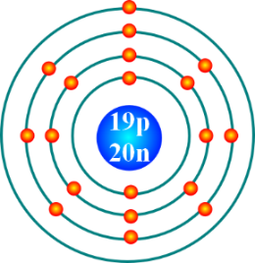

**A.** Nhận 1 electron. **B. Nhường 1 electron.**

**C.** Nhận 7 electron. **D.** Nhường 7 electron.

**Câu 6** **(CD-SBT)** Khi hai nguyên tử A và B tạo ra liên kết ion với nhau thì

**A.** mỗi nguyên tử A và B đều nhận thêm electron.

**B. một nguyên tử nhận thêm electron, một nguyên tử cho đi electron.**

**C.** proton được chuyển từ nguyên tử này sang nguyên tử kia.

**D.** mỗi nguyên tử A và B đều cho đi electron.

**Câu 7.** Phân tử NaCl được hình thành do

**A.** sự kết hợp giữa nguyên tử Na và nguyên tử Cl.

**B.** sự kết hợp giữa ion Na+ và ion Cl2-.

**C.** sự kết hợp giữa ion Na- và ion Cl+.

**D. sự kết hợp giữa ion Na+ và ion Cl-.**

**Câu 8.** Phân tử BaO được hình thành do

**A.** sự kết hợp giữa nguyên tử Ba và nguyên tử O.

**B.** sự kết hợp giữa ion Ba+ và ion O2-.

**C.** sự kết hợp giữa ion Ba- và ion O+.

**D. sự kết hợp giữa ion Ba2+ và ion O2-.**

**Câu 9.** Phân tử K2O được hình thành do

**A.** sự kết hợp giữa 2 nguyên tử K và nguyên tử O.

**B. sự kết hợp giữa 2 ion K+ và ion O2-.**

**C.** sự kết hợp giữa 1 ion K+ và ion O2-.

**D.** sự kết hợp giữa 1 ion K2+ và ion O-.

**Câu 10. (CD-SBT).** Trong liên kết cộng hóa trị, các electron dùng chung giữa hai nguyên tử được hình thành từ

**A. một số electron thích hợp ở lớp ngoài cùng của mỗi nguyên tử.**

**B.** tất cả các electron ở lớp ngoài cùng của hai nguyên tử.

**C.** tất cả các electron có trong hai nguyên tử.

**D.** một electron ở lớp ngoài cùng của mỗi nguyên tử.

**Câu 11.** Nguyên tử nitrogen

**A. nhận thêm 3 electron thành ion âm**

**B.** nhường đi 3 electron tạo thành ion dương

**C.** nhận thêm 3 electron thành ion dương

**D.** nhường đi 3 electron tạo thành ion âm

**Câu 12.** Liên kết hóa học trong phân tử nào sau đây là liên kết ion?

**A.** HClO.  **B.** Cl2. **C. KCl. D.** HCl.

**Câu 13.** Công thức phân tử đúng của littium nitride là

**A.** Li2N3 **B.** LiN **C.** LiN3 **D. Li3N**

**Câu 14.** Chất nào sau đây là hợp chất ion?

**A.** SO2. **B.** CO2. **C. Li2O. D.** HCl.

**Câu 15. (KNTT-SBT)** Liên kết giữa các nguyên tử trong phân tử nước là liên kết

**A. cộng hóa trị. B.** ion. **C.** kim loại. **D.** phi kim.

**Câu 16. (KNTT-SBT)** Trong phân tử KCl, nguyên tử K (potassium) và nguyên tử Cl (chlorine) liên kết với nhau bằng liên kết

**A.** cộng hóa trị. **B. ion. C.** kim loại. **D.** phi kim.

**Câu 17.** Cặp nguyên tố nào sau đây có khả năng tạo thành liên kết ion trong hợp chất của chúng?

**A.** Nitrogen và oxygen **B.** Carbon và oxygen

**C.** Sulfur và oxygen **D. Calcium và oxygen**

**Câu 18.** Hợp chất A có các tính chất sau: Ở thể rắn trong điều kiện thường, dễ tan trong nước tạo dung dịch dẫn điện được. Hợp chất A là

**A. sodium chloride (NaCl). B.** glucose (C6H12O6).

**C.** sucrose (C12H22O11). **D.** fructose (C6H12O6).

**Câu 19.** Cho các nguyên tử sau:

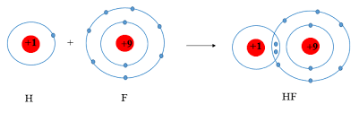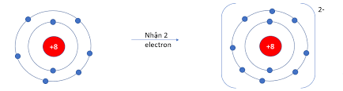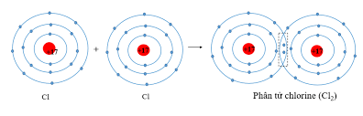

Có bao nhiêu nguyên tử khi hình thành liên kết cộng hoá trị, cần góp chung 1 electron?

**A. 2 B.** 1 **C.** 3 **D.** 4

**Câu 20.**  Quá trình nhường (nhận) electron nào sau đây là **sai?**

**A.** Na Na+ + 1e **B.** Ca Ca2+ + 2e

**C.** O + 2e O2- **D. Cl Cl- +1e**

**Thông hiểu**

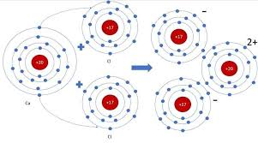Cho sơ đồ sau

Sử dụng thông tin để trả lời các câu hỏi 21,22, 23

**Câu 21.** Trong sơ đồ trên, nguyên tử calcium.

**A.** nhận 2 electron lớp ngoài cùng. **B. nhường 2 electron lớp ngoài cùng.**

**C.** nhường 1 electron lớp ngoài cùng. **D.** nhận 1 electron lớp ngoài cùng.

**Câu 22.** Trong sơ đồ trên, mỗi nguyên tử clorine

**A.** nhận 2 electron vào lớp vỏ ngoài cùngB. nhường 2 electron ở lớp ngoài cùng.

**C.** nhường 1 electron ở lớp bên ngoài **D. nhận 1 electron vào lớp vỏ ngoài cùng.**

**Câu 23.** Nhận định nào sau đây là đúng

**A.** phân tử CaCl2được tạo thành từ cách trên được gọi là chất cộng hoá trị.

B. anion (ion âm) chloride có điện tích là 2-

**C. cation (ion dương) calcium có điện tích là 2+**

D.phân tử CaCl2được tạo thành do sự góp chung electron của các nguyên tử.

**Câu 24.** Nhóm hợp chất nào sau đây đều là hợp chất ion?

**A.** H2S, Na2O.  **B.** CH4, CO2. **C. CaO, NaCl**. **D.** SO2, KCl.

**Câu 25.** Nguyên tố X là một kim loại, nguyên tố Y là một phi kim. Biết giữa X và Y là liên kết ion. Hợp chất giữa X và Y có thể là

**A.** CO2; SO2; HCl; NaCl.  **B.** CO2; CaO; Na2S; NaCl.

**C.** BaO; CO; H2S; NaCl.  **D. K2O; NaCl; CaS; BaBr2.**

**Câu 26. (CTST-SBT)** Phát biểu nào sau đây đúng?

**A.** Để tạo ion dương thì nguyên tử của nguyên tố phi kim sẽ nhường các electron ở lớp ngoài cùng.

**B.** Để tạo ion dương thì nguyên tử của nguyên tố phi kim sẽ nhận thêm electron để có đủ 8 electron ở lớp electron ngoài cùng.

**C.** Để tạo ion dương thì nguyên tử của nguyên tố kim loại sẽ nhận thêm electron để có đủ 8 electron ở lớp electron ngoài cùng.

**D. Để tạo ion dương thì nguyên tử của nguyên tố hoá học sẽ nhường các electron ở lớp ngoài cùng.**

**Câu 27. (CTST-SBT)** Phát biểu nào sau đây đúng?

**A. Nguyên tố tạo ion âm đều là nguyên tố phi kim.**

**B.** Nguyên tố tạo ion dương có thể là nguyên tố kim loại hoặc nguyên tố phi kim.

**C.** Để tạo ion dương thì nguyên tố phi kim sẽ nhường electron.

**D.** Để tạo ion âm thì nguyên tố kim loại sẽ nhận electron.

**Câu 28. (CD-SBT)** Các khí hiếm tồn tại dưới dạng các nguyên tử độc lập, không tham gia liên kết với nguyên tử khác vì

**A.** số lượng các nguyên tố khí hiếm rất nhỏ.

**B.** các nguyên tử khí hiếm có kích thước rất nhỏ.

**C. các nguyên tử khí hiếm có lớp electron ngoài cùng bền vững.**

**D.** các khí hiếm ở thể khí trong điều kiện thường.

**Câu 29. (CTST-SBT)** Hãy chọn phát biểu đúng để hoàn thành câu sau: Để có số electron ở lớp ngoài cùng giống nguyên tử của nguyên tố khí hiếm, các nguyên tử của các nguyên tố có khuynh hướng

**A.** nhường các electron ở lớp ngoài cùng.

**B.** nhận thêm electron vào lớp electron ngoài cùng.

**C.** nhường electron hoặc nhận electron để lớp electron ngoài cùng đạt trạng thái bền (có 8 electron).

**D. nhường electron hoặc nhận electron hoặc góp chung electron.**

**Câu 30. (CTST-SBT)** Phát biểu nào sau đây đúng?

**A.** Để tạo ion âm thì nguyên tử của nguyên tố phi kim sẽ nhường các electron ở lớp ngoài cùng.

**B. Để tạo ion âm thì nguyên tử của nguyên tố phi kim sẽ nhận thêm electron để có đủ 8 electron ở lớp electron ngoài cùng.**

**C.** Để tạo ion âm thì nguyên tử của nguyên tố kim loại sẽ nhận thêm electron để có đủ 8 electron ở lớp electron ngoài cùng.

**D.** Để tạo ion âm thì nguyên tử của nguyên tố hoá học sẽ nhường các electron ở lớp ngoài cùng.

**Câu 31. (KNTT-SBT)** Liên kết hóa học giữa các nguyên tử oxygen và hydrogen trong phân tử nước được hình thành bằng cách

**A.** nguyên tử oxygen nhận electron, nguyên tử hydrogen nhường electron.

**B.** nguyên tử oxygen nhường electron, nguyên tử hydrogen nhận electron.

**C. nguyên tử oxygen và nguyên tử hydrogen góp chung electron.**

**D.** nguyên tử oxygen và nguyên tử hydrogen góp chung proton.

**Câu 32. (CTST-SBT)** Phát biểu nào sau đây đúng?

**A.** Tất cả các nguyên tố khí hiếm đều có 8 electron ở lớp electron ngoài cùng.

**B.** Vỏ nguyên tử của các nguyên tố khí hiếm đều có cùng số lớp electron.

**C. Các nguyên tố khí hiếm đều rất khó hoặc không kết hợp với nguyên tố khác thành hợp chất.**

**D.** Hợp chất tạo bởi các nguyên tố khí hiếm đều ở thể khí.

**Câu 33. (CTST-SBT)** Phát biểu nào sau đây **không** đúng?

**A.** Liên kết trong các phân tử đơn chất thường là liên kết cộng hoá trị.

**B.** Sau khi các nguyên tử liên kết với nhau, số electron ở lớp ngoài cùng sẽ giống nguyên tố khí hiếm.

**C.** Liên kết giữa các nguyên tố phi kim thường là liên kết cộng hoá trị.

**D. Liên kết giữa các nguyên tố kim loại với nguyên tố phi kim đều là liên kết ion.**

**Câu 34.** Mô hình mô tả quá trình tạo liên kết hóa học sau đây phù hợp với xu hướng tạo liên kết hóa học của nguyên tử nào?

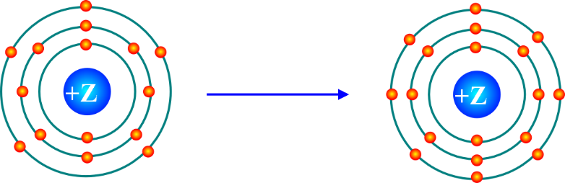

**A.** Aluminium **B.** Nitrogen **C. Phosphorus D.** Oxygen

**Câu 35. (CD-SBT)** Trong quá trình các nguyên tử liên kết với nhau bằng liên kết ion hay liên kết cộng hóa trị đã diễn ra sự thay đổi về số lượng

**A.** proton trong các nguyên tử.

**B.** neutron trong các nguyên tử.

**C.** electron ở lớp trong cùng gần hạt nhân mỗi nguyên tử.

**D. electron ở lớp ngoài cùng của mỗi nguyên tử.**

**Câu 36. (KNTT-SBT)** Phân tử methane gồm một nguyên tử carbon liên kết với bốn nguyên tử hydrogen. Khi hình thành liên kết cộng hóa trị trong methane, nguyên tử carbon góp chung bao nhiêu electron với mỗi nguyên tử hydrogen?

**A. Nguyên tử carbon góp chung 1 electron với mỗi nguyên tử hydrogen.**

**B.** Nguyên tử carbon góp chung 2 electron với mỗi nguyên tử hydrogen.

**C.** Nguyên tử carbon góp chung 3 electron với mỗi nguyên tử hydrogen.

**D.** Nguyên tử carbon góp chung 4 electron với mỗi nguyên tử hydrogen.

**Câu 37. (KNTT-SBT)** Trong phân tử oxygen (O2), khi hai nguyên tử oxygen liên kết với nhau, chúng

**A.** góp chung proton.

**B.** chuyển electron từ nguyên tử này sang nguyên tử kia.

**C.** chuyển proton từ nguyên tử này sang nguyên tử kia.

**D. góp chung electron.**

**Câu 38. (CTST-SBT)** Ở điều kiện thường, phát biểu nào sau đây đúng?

**A.** Tất cả các hợp chất ở thể rắn đều là chất ion.

**B.** Chất cộng hoá trị luôn ở thể rắn.

**C.** Chất chỉ có liên kết cộng hoá trị là chất cộng hoá trị và luôn ở thể khí.

**D. Hợp chất có chứa liên kết kim loại thường là chất ion.**

**Câu 40. (CTST-SBT)** Phát biểu nào sau đây **không** đúng?

**A.** Hợp chất chỉ có liên kết công hoá trị là chất cộng hoá trị.

**B.** Hợp chất chỉ có liên kết ion là chất ion.

**C.** Một số hợp chất có cả liên kết ion và liên kết cộng hoá trị.

**D. Ở điều kiện thường, hợp chất ở thể rắn là chất ion.**

**Câu 41. (CTST-SBT)** Phát biểu nào sau đây đúng?

**A.** Hợp chất ion và chất cộng hoá trị đều bền với nhiệt.

**B.** Hợp chất ion và chất cộng hoá trị đều tan tốt trong nước.

**C.** Khi các chất ion và chất cộng hoá trị tan trong nước đều tạo dung dịch có khả năng dẫn điện được.

**D. Các chất ion luôn ở thể rắn.**

**Sử dụng thông tin sau để trả lời các câu hỏi từ 42 đến 45**

|  |  |  |  |
| --- | --- | --- | --- |
| **Nguyên tố** | **Khả năng hình thành hợp chất** | **Trạng thái tự nhiên của nguyên tố nghiên cứu** | **Trạng thái tự nhiên của nguyên tố ở 250C** |
| **Sodium** | Rất dễ | Luôn ở dạng hợp chất | Rắn |
| **Silver** | Rất dễ | Thường ở dạng hợp chất, đôi khi ở dạng tự do | Rắn |
| **Argon** | Không tồn tại hợp chất chứa argon | Luôn ở dạng tự do | Khí |
| **Bromide** | Rất dễ | Luôn ở dạng hợp chất | Lỏng |
| **Platinum** | Khó khăn | Thường ở dạng tư do, thỉnh thoảng có ở dạng hợp chất | Rắn |

**Câu 42.**  Hợp chất nào sau đây **không** tồn tại?

**A. Argon bromide (ArBr3).**  **B.** Platinum bromide (PtBr4).

**C.** Silver bromide (AgBr) D. Sodium bromide (NaBr).

**Câu 43.** Phát biểu nào sau đây là đúng ?

**A.** Trong đơn chất, hai nguyên tử bromide cho và nhường electron với nhau.

**B.** Argon có thể cho và nhận electron đều được.

**C. Khi hình thành hợp chất, sodium nhường 1 electron ở lớp vỏ ngoài cùng.**

D. Silver dễ dàng nhận electron trong phản ứng hoá học.

**Câu 44.** Kim loại là chất rắn ở 250C (trừ mecury) còn phi kim có thể là rắn, lỏng hoặc khí. Dựa trên những thông tin đã được cung cấp, nguyên tố nào trong bảng **không** phải là kim loại ?

A. chỉ có argon **B.** chỉ có bromine

**C.** Argon, brromine, platium **D. Argon, bromine**

**Câu 45.** Nhận định nào sau đây là đúng với argon ?

**A.** Argon là một nguyên tố không có nhiều ứng dụng, nên không được nghiên cứu về tính chất hoá học.

**B. Vỏ nguyên tử có 8 electron ở lớp ngoài cùng nên không thể nhường hoặc nhận thêm electron trong phản ứng hoá học.**

C. Trạng thái khí khó có thể nhường hoặc nhận electron trong phản ứng hoá học.

D. Khi ở dạng tự do, argon phản ứng với các chất dễ dàng hơn trong hợp chất.

**Vận dụng cao**

**Câu 46.** Cho các chất sau: H2O, Cl2, K2O, NaF, N2, HCl, MgO. Số chất chứa liên kết ion trong phân tử là

**A.** 2. **B. 3. C.** 4. **D.** 5.

**Hướng dẫn giải**

**Bao gồm: K2O, NaF, MgO.**

**Sử dụng thông tin sau để trả lời các câu hỏi 47 đến 49.**

Khí methane (CH4) là một nhiên liệu thông dụng, methane được tạo ra trong những môi trường yếm khí, ẩm ướt bởi vi khuẩn *Methanogen.* Người ta thường có thể thu lại methane từ rác thải, bằng cách khoan vào bên trong những bãi rác thải lâu đời, hay là những bể chứa chất thải động vật. Vi khuẩn *Methanogen* lấy năng lượng từ các phản ứng hoá học tách oxygen khỏi carbon dioxide và thải ra một chất khí là methane.

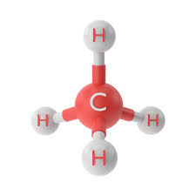

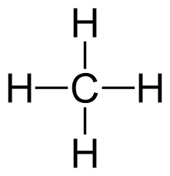

**Câu 47.** Trong công thức của methane gồm

**A.** ba liên kết cộng hoá trị và một liên kết ion.

**B.** bốn nguyên tử carbon liên kết với hydrogen.

**C. bốn liên kết cộng hoá trị.**

D. bốn liên kết ion

**Câu 48.** Khái niệm *yếm khí* có nghĩa thích hợp nhất là

**A. không có oxygen. B.** chứa nhiều vi sinh vật.

**C.** không có các hợp chất của oxygenD. có chứa nhựng hợp chất của carbon.

**Câu 49.**  Titanium (Ti) là kim loại cứng, bền và nhẹ. Với hàng loạt các ứng dụng, titanium tốt hơn nhiều so với iron (Fe) và aluminium (Al) nhưng nó rất đắt. Các hợp chất chưa titanium bằng cách chuyển nó thành khí titanium chloride, (TiCl4) rồi từ đó cho phản ứng với kim loại sodium (Na) hay magiesium để thu titanium tinh khiết.

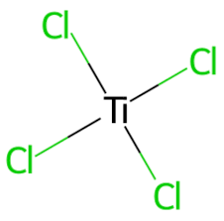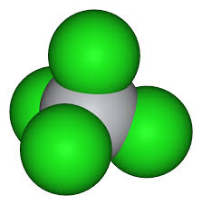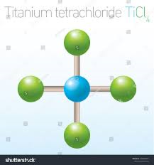

Phát biểu nào sau đây phù hợp với methane và titanium chloride?

A. có cùng ứng dụng trong đời sống. **B.** có cùng địa điểm khai thác.

**C.** có cùng thành phần  **D. có cùng số liên kết cộng hoá trị.**

**Câu 50.** Cho các ion K+, Ba2+, F–, O2-. Số lượng các hợp chất chứa hai loại ion có thể tạo thành từ các ion này là:

**A.** 2 **B.** 3 **C. 4 D.** vô số hợp chất

**Hướng dẫn giải**

Bao gồm: KF, K2O, BaF2, BaO.

**Câu 51.** Cho các chất: CO, NaCl, CaO, SO2, O2, K2O, BaBr2. Số chất chứa liên kết ion trong phân tử là

**A.** 2.  **B. 4. C.** 5. **D.** 6.

**Hướng dẫn giải**

**Bao gồm: NaCl, CaO, K2O, BaBr2.**

**Câu 52. (CTST-SBT)** Có các phát biểu sau:

(a) Tất cả các chất ion đều ở thể rắn.

(b) Tất cả các chất ion đều tan trong nước tạo thành dung dịch có khả năng dẫn điện.

(c) Khi đun sodium chloride rắn ở nhiệt độ cao sẽ được sodium chloride lỏng dẫn điện.

(d) Đường tinh luyện và muối ăn đều là chất rắn tan được trong nước tạo dung dịch dẫn điện.

Số phát biểu đúng là

**A.** 1. **B.** 2.  **C. 3.**  **D.** 4.

**Hướng dẫn giải**

**Bao gồm: a, b, c.**

(d) sai, vì dung dịch đường không dẫn điện.

**Câu 53. (CTST-SBT)** Có các phát biểu sau:

(a) Ở điều kiện thường, các chất ion đều ở thể rắn.

(b) Ở điều kiện thường, các hợp chất ở thể lỏng đều là chất cộng hoá trị.

(c) Hợp chất của kim loại khó bay hơi, khó nóng chảy, dễ tan trong nước tạo dung dịch dẫn được điện.

(d) Hợp chất chỉ gồm các nguyên tố phi kim thường dễ bay hơi, kém bền với nhiệt.

(e) Hợp chất tan được trong nước thành dung dịch không dẫn điện thường là chất cộng hoá trị.

Số phát biểu đúng là

**A. 5. B.** 4.  **C.** 3. **D.** 2.

**Hướng dẫn giải**

**Bao gồm: a, b, c, d, e.**

**Câu 54. (CTST-SBT)** Có các phát biểu sau:

(a) Trong hợp chất, kim loại luôn nhường electron, phi kim luôn nhận electron.

(b) Để có 8 electron ở lớp vỏ ngoài cùng thì nguyên tử aluminium có xu hướng nhường 3 electron hoặc nhận 5 electron.

(c) Liên kết trong hợp chất tạo bởi magnesium và chlorine là liên kết ion.

(d) Trong phân tử, hợp chất gồm các nguyên tố C, H, O chỉ có liên kết cộng hoá trị.

(e) Khi tạo liên kết hoá học, nguyên tử chlorine chỉ tạo ion âm bằng cách nhận thêm 1 electron.

Số phát biểu đúng là

**A.** 1. **B. 2. C.** 3.  **D.** 4.

**Hướng dẫn giải**

**Bao gồm: c, d.**

(a) sai vì phi kim có thể góp chung electron để tạo thành liên kết cộng hóa trị.

(b) sai vì nguyên tử aluminium chỉ có xu hướng nhường 3 electron.

(e) sai vì nguyên tử chlorine có thể góp chung electron để tạo thành liên kết cộng hóa trị.

**Sử dụng thông tin sau để trả lời câu hỏi từ 55 đến đến 58.**

Một nguyên tử được cấu tạo nên từ các hạt proton mang điện tích dương và các hạt không mang điện trong hạt nhân nguyên tử và bằng số hạt electron mang điện tích âm di chuyển xung quanh hạt nhân. Các nguyên tử liên kết với nhau tạo những hợp chất ion bằng cách nhận các electron tạo thành các anion mang điện tích âm, hoặc mất các electron tạo thành các cation mang điện tích dương. Các nguyên tử khí hiếm không nhường hoặc nhận electron được.

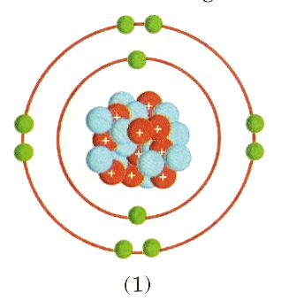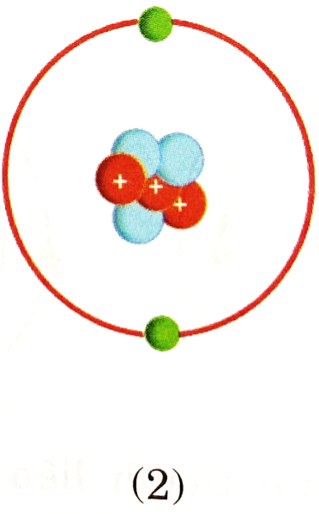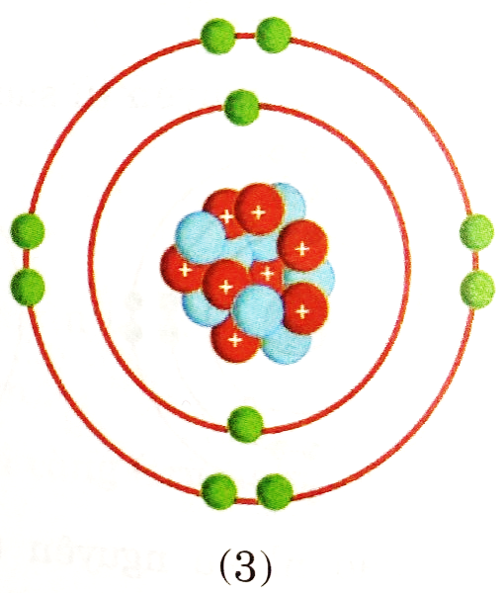

1. **(2) (3)**

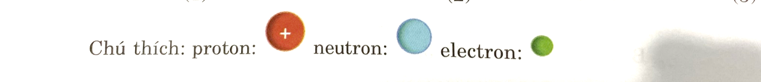

**Chú thích:**

**Câu 55.** Các sơ đồ sau đây đại diện cho một anion, một cation và một phân tử không liên kết là

**A.** (1), (3), (2). **B.** (1), (2), (3). **C.** (3), (1), (2). **D. (3), (2), (1).**

**Câu 56.** Phát biểu nào sau đây là đúng?

A. Hợp chất tạo thành từ (1) và (2) là hợp chất cộng hoá trị.

**B. Hợp chất tạo thành từ (2) và (3) là hợp chất ion.**

**C.** Hợp chất tạo thành từ (1) và (2) là hợp chất ion.

D. Hợp chất tạo thành từ (2) và (3) là hợp chất cộng hoá trị.

**Câu 57.** Khi một nguyên tử sodium phản ứng, nó nhường một loại hạt cho một nguyên tử khác và biến thành một ion mang điện tích dương. Hạt nhường đi là hạt gì?

A. Một proton mang điện tích dương. B. Một proton mang điện tích âm.

**C. Một electron mang điện tích âm.** D. Một electron mang điện tích dương.

**Câu 58.** Khi calcium chloride (CaCl2) hoà tan vào nước, sẽ có cation Ca2+ và anion Cl- trong dung dịch. Khi đó

**A. số ion Cl- gấp hai lần ion Ca2+**

B. số ion Ca2+ và Cl- bằng nhau.

**C.** số ion Ca2+ bằng số nguyên tử chlorine.

D. số ion Cl- gấp hai lần số nguyên tử Ca.

**Câu 59.** Cấu trúc phân tử hợp chất 2,3-difluorobutane được biểu diễn

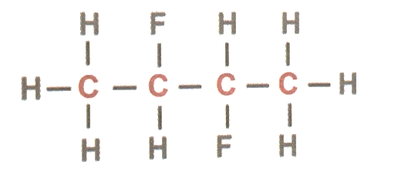

Trường hợp nào sauu đây biểu diễn đúng công thức trên?

A. CHF2CH2CH2CH3 B. CH2FCH2CH2CH2F

**C. CH3CHFCHFCH3** D. CH2FCHFCH2CH3